Τμήμα Αρχειονομίας και Βιβλιοθηκονομίας

Ιόνιο Πανεπιστήμιο

Πρόγραμμα Μεταπτυχιακών Σπουδών στην Επιστήμη της Πληροφορίας:
Διοίκηση Βιβλιοθηκών με έμφαση στις νέες Τεχνολογίες της Πληροφορίας

Μάθημα:
Ψηφιακές Βιβλιοθήκες

Διδάσκων:
Σαράντος Καπιδάκης

Εργασία με θέμα:
Open Source Software(OSS): θεωρητικό πλαίσιο και σύγκριση τριών προτύπων για ψηφιακές βιβλιοθήκες CDSware, Dspace, Greenstone


Εισηγητής:
Σταμάτιος Γιαννουλάκης

Τίτλος: | Open Source Software(OSS): θεωρητικό πλαίσιο και σύγκριση τριών προτύπων για ψηφιακές βιβλιοθήκες CDSware, Dspace, Greenstone
Περιγραφή: | Εργασία στο μάθημα Ψηφιακές Βιβλιοθήκες στα πλαίσια του Προγράμματος Μεταπτυχιακών Σπουδών στην Επιστήμη της Πληροφορίας - Διοίκηση & Οργάνωση Βιβλιοθηκών με έμφαση στις Νέες Τεχνολογίες της Πληροφορίας, για το χειμερινό εξάμηνο του ακαδημαϊκού έτους 2005-06.
Θέματα / Λέξεις-κλειδιά: | Ψηφιακές Βιβλιοθήκες, OSS, Open Source Software, CDSware, Dspace, Greenstone
Δημιουργός: | Σταματιος Γιαννουλάκης
Ημερομηνία δημιουργίας: | 22/12/2005
Χρόνος έκδοσης: | 2005
Χώρα έκδοσης: | GR
Γλώσσα κειμένου: | gre

Περιεχόμενα:

Περίληψη 4
Abstract 5
Εισαγωγή 6
CDSware 8
Ιστορία 8
Αρχιτεκτονική 8
Δυνατότητες 12
Dspace 15
Ιστορία 15
Αρχιτεκτονική 15
Δυνατότητες 17
Greenstone 19
Ιστορία 19
Αρχιτεκτονική 19
Δυνατότητες 20
Μελλοντικές τάσεις 22
Σύγκριση των OSS CDSware, Dspace, Greenstone 22
Βιβλιοθήκες και OSS 23
Επίλογος 25
Αναφορές 26

Περίληψη

Τα τελευταία χρόνια η διεθνής επιστημονική κοινότητα έχει δημιουργήσει τα Προγράμματα Ανοιχτού Κώδικα (Π.Α.Κ.). Τα παραπάνω προγράμματα άπτονται θέματα της πληροφορικής και προσφέρουν εφαρμογές οι οποίες καθιστούν δυνατή τη δημιουργία και διαχείριση ψηφιακών βιβλιοθηκών.
Στην εργασία που ακολουθεί γίνεται προσπάθεια καταγραφής του πλαισίου δημιουργίας αυτών των προγραμμάτων και των λόγων ύπαρξής τους. Ακολούθως παρατίθεται μια σύγκριση μεταξύ των Προγραμμάτων Ανοιχτού Κώδικα και των εμπορικών προγραμμάτων, με σκοπό να καταγραφούν τόσο οι θετικές όσο και οι αρνητικές συνέπειες που απορρέουν από τη χρήση τους.
Τέλος, γίνεται μια προσπάθεια σύγκρισης των CDSware, Dspace και Greenstone – προγράμματα που αποτελούν, τρία χαρακτηριστικά παραδείγματα του Π.Α.Κ. - και χρησιμοποιούνται ευρύτατα για την δημιουργία ψηφιακών βιβλιοθηκών.

Abstract

Throughout the recent years, the scientific community has created the Open Source Software (OSS). The aforementioned software, which is based on the computer science, deals with relaying information. Moreover, OSS enables applications through which we create and manage digital libraries.
Firstly, this paper attempts a focus on the subject in general terms: the reasons of the OSS creation and existence. We also compare and contrast OSS with commercial software, so as to explore both the positive and negative effects between the use of a commercial and OSS software.
Lastly, there is an effort to compare CDSware, Dspace and Greenstone, which are three characteristic examples of Open Source Software used for digital libraries.

Εισαγωγή

Τα Open Source Software(OSS), δηλαδή τα Προγράμματα Ανοιχτού Κώδικα(ΠΑΚ), καθορίζονται μ’ αυτό τον όρο γιατί η άδεια χρήσης τους, δίνει στους χρήστες το δικαίωμα ελεύθερα να τα χρησιμοποιήσουν για οποιαδήποτε χρήση, επίσης μπορούν να τα μελετήσουν και να τα τροποποιήσουν. Επίσης μπορεί να γίνει η διανομή του πρωτότυπου ή τροποποιημένου προγράμματος χωρίς να χρειάζεται να καταβληθεί χρηματικό ποσό σ’ αυτούς που το αναπτύξαν, επειδή ο κώδικας του προγράμματος είναι ανοιχτός και προσπελάσιμος από όλους.
Σ’ αυτό το σημείο είναι απαραίτητο να γίνει μια επισκόπηση της εξέλιξης των ΠΑΚ.
Στα τέλη του 1970 και στις αρχές του 1980, δύο διαφορετικές ομάδες ανέπτυξαν την βάση για αυτό το οποίο σήμερα ονομάζουμε ΠΑΚ.
Η μια ομάδα βρισκόταν στην Ανατολική Ακτή των Ηνωμένων Πολιτειών Αμερικής, όπου ο Richard Stallman ενσωματώνεται στην ιδέα της GNU και της Free Software Foundation. Είναι ανάγκη να επισημανθεί ότι η Free Software Foundation, είναι ένας οργανισμός που ιδρύεται το 1985 και έχει ως στόχο το ελεύθερο λογισμικό. Εδώ χρειάζεται να σημειωθεί ότι ο τελικός στόχος της GNU ήταν να προσφέρει ελεύθερο λειτουργικό σύστημα. Μάλιστα, ο Richard Stallman θεωρείται και από τους πρωτοπόρους του ΠΑΚ, γιατί συνέταξε τις θέσεις της GNU.
Η άλλη ομάδα, η Computer Science Research Group(CSRG), που η έδρα της ήταν στην Δυτική Ακτή και συγκεκριμένα στο Πανεπιστήμιο της Καλιφόρνιας στο Berkley, επεκτείνει και βελτιώνει το UNIX και διανέμει την πρώτη άδεια για ελεύθερο λογισμικό που ονομάζεται "BSD licence".
Στο τέλος της δεκαετίας του 1980 και στις αρχές του 1990, μεμονωμένες ομάδες συνεχίζουν την ανάπτυξη ΠΑΚ.
Η διετία 1991-1992 αποτελεί σταθμό στην ιστορική εξέλιξη των ΠΑΚ γιατί συμβαίνουν τα παρακάτω:
Το πρώτο ελεύθερο ολοκληρωμένο λειτουργικό σύστημα το δημιουργεί ο Bill Jolitz, στην Καλιφόρνια και το ονομάζει 386BSD.
Στην Φιλανδία επίσης, ο φοιτητής πληροφορικής Linus Torvalds, δημιουργεί τον πρώτο πυρήνα του Linux, ενός ελεύθερου προγράμματος, το οποίο με την συμβολή πολλών ανθρώπων εμπλουτίζεται, βελτιώνεται και μεταμορφώνεται σ’ ένα ολοκληρωμένο λειτουργικό σύστημα.
Η δεκαετία του 1990 είναι η περίοδος που πολλά σχέδια ανοιχτών συστημάτων δημιουργούνται και κάποια από αυτά, αποδεικνύονται αξιόλογα και χρησιμοποιούνται ευρύτατα σήμερα, όπως π.χ. ο Mozilla(Φυλλομετρητής στο διαδίκτυο).
Στα 1998 ο Netscape Navigator ανακοινώνει ότι πλέον θα διανέμεται δωρεάν, γεγονός που ενεργοποιεί πολλές εταιρίες στο να αντιληφθούν την σημασία των ανοιχτών προγραμμάτων.
Παράλληλα, το 1998 έχουμε και την δημιουργία του Open Source Initiative(OSI), που έχει επίσης ως στόχο το ελεύθερο λογισμικό και το οποίο μετεξελίχθηκε σε Open Source Definition(OSD).
Κλείνοντας την ιστορική αναδρομή, θα ήταν χρήσιμο να σημειωθούν κάποιοι λόγοι για τους οποίους διανέμεται δωρεάν το λογισμικό.
- Μέσα από την μελέτη της βιβλιογραφίας μπορεί να εξαχθεί το συμπέρασμα ότι η μάθηση είναι ένα σημαντικό κίνητρο, γιατί μέσα από την δυνατότητα ελεύθερης πρόσβασης στον κώδικα και αλλαγής του, όλα τα μέλη μπορούν να αντιληφθούν τις τροποποιήσεις και να διευρύνουν τις γνώσεις τους.
- Επίσης υπάρχουν εσωτερικοί λόγοι, όπως ο αλτρουισμός, η απόλαυση κάποιων για να αναπτύσσουν προγράμματα, η ταύτιση όσων συμμετέχουν με την κοινότητα που αναπτύσσει το πρόγραμμα.
- Παράλληλα, υπάρχουν και εξωτερικοί λόγοι, όπως η αυτοπροβολή, επίσης η ανάγκη για λογισμικό που να δίνει λύσεις, οδηγεί κάποιους στην δημιουργία του.
- Χρειάζεται επίσης να σημειωθεί ότι, έχει διαπιστωθεί το γεγονός ότι όσοι συμμετέχουν στην ανάπτυξη ελεύθερου λογισμικού λαμβάνουν μεγαλύτερες απολαβές από την εργασία τους.
- Παράλληλα, τα προγράμματα ανοιχτού κώδικα μπορούν να αποτελέσουν εφαλτήριο για οικονομικές δραστηριότητες.
- Ένας άλλος λόγος είναι και αυτός που χαρακτηρίζεται ως “gift economy”, δηλαδή ένα πρόγραμμα δημιουργείται και δίνεται ως δώρο.

CDSware



Ιστορία

Το CERN Document Server Software (CDSware) μπορεί να χαρακτηριστεί ως μια εφαρμογή που προσφέρει τον σκελετό και τα εργαλεία για την δημιουργία και την διαχείριση ενός αυτόνομου διακομιστή(server) ψηφιακής βιβλιοθήκης. Η ιστορία του CDSware ξεκινάει το 1993 όταν το CERN Reprint Server εμφανίζεται στο διαδίκτυο. Ο στόχος του είναι να συγκεντρώσει και να γνωστοποιήσει τις εργασίες πάνω στην φυσική υψηλής ενέργειας καθώς και σχετικά θέματα.
Το 1996 δημιουργείται το λογισμικό CERN Library server (weblib), μέσα από το οποίο παρέχεται η πρόσβαση σε περιοδικά, βιβλία και το περισσότερο υλικό της βιβλιοθήκης του CERN.
Το 2000 δημιουργείται μια νέα έκδοση λογισμικού που ονομάζεται CERN Document Server Software: CDSware, το οποίο ενσωματώνει νέο είδος υλικού όπως πολυμέσα, φωτογραφίες και βίντεο.
Πρόσφατα το CDSware, μπορεί να χρησιμοποιηθεί ως σύστημα για την διαχείριση εγγράφων βιβλιοθήκης ή φύλαξης εγγράφων σ’ ένα ινστιτούτο.

Αρχιτεκτονική
Προσπαθώντας να κατανοήσουμε καλύτερα το CDSware, μπορούμε να πούμε ότι η βάση του αποτελείται από τα συστήματα UNIX και My SQL database server, καθώς και του Apache/Python web application server. Το λογισμικό είναι βασισμένο στην γλώσσα προγραμματισμού Python, με πρόσθετες λειτουργίες και ενότητες που αναπτύχθηκαν από την PHP.
Η λογική της αρχιτεκτονικής του CDSware είναι η τμηματοποίηση(modular logic). Κάθε τμήμα(module), ενσωματώνει μια συγκεκριμένη, καθορισμένη, λειτουργία του συστήματος της ψηφιακής βιβλιοθήκης. Τα τμήματα αλληλεπιδρούν με άλλα τμήματα, της βάσης και των επιπέδων της διεπαφής. Η λογική των τμημάτων, τόσο στην λειτουργία όσο και στην διαλειτουργικότητα, επιτρέπει την επεκτασιμότητα και την προσαρμοστικότητα.
Επίσης χρειάζεται να σημειωθεί ότι το CDSware ακολουθεί το Open Archive Initiative Protocol for Metadata Harvesting(OAI-PMH). Μέσα από αυτό το πρωτόκολλο, το οποίο δημιουργήθηκε το 1999, επιτυγχάνεται το φιλτράρισμα των ετερογενών πληροφοριών, ώστε να επιτευχθεί η διαλειτουργικότητα και να υπάρχουν μεγαλύτερες δυνατότητες αναζήτησης.
Μια γενική επισκόπηση της αρχιτεκτονικής του CDSware μπορεί να αποτυπωθεί από το παρακάτω σχήμα.
Το παραπάνω διάγραμμα δείχνει ολόκληρη τη ροή του τεκμηρίου. Τα τμήματα(modules) που έχουν το πρόθεμα ``Bib'' είναι αυτά που έχουν σχέση περισσότερο με βιβλιογραφικά δεδομένα. Τα τμήματα(modules) που έχουν πρόθεμα ``Web'' λειτουργούν περισσότερο για την διεπαφή στο διαδίκτυο.
Όπως είναι φανερό από το σχεδιάγραμμα τα δεδομένα που είναι σε μορφή OAI(Open Archive Initiative) κατευθύνονται προς το τμήμα(module) BibHarvest που έχει ως αντικείμενο την συλλογή και την αποθήκευση μεταδεδομένων.
Παράλληλα, τα δεδομένα που κατατίθενται από έναν συγγραφέα μέσω της πρόσβασης στο διαδίκτυο κατευθύνονται στο τμήμα WebSubmit όπου είναι το υπεύθυνο τμήμα(module) για την υποβολή εγγράφων στο σύστημα από άτομα που είναι εξουσιοδοτημένα. Το τμήμα αυτό περιέχει και έναν μηχανισμό για την επιβεβαίωση των στοιχείων από εξουσιοδοτημένα άτομα. Το τμήμα αυτό επίσης, έχει την δυνατότητα να εστιάζει κυρίως σε λέξεις κλειδιά, αναφορές, συγγραφείς ή άλλα υπονοούμενα μεταδεδομένα. Όλα τα έγγραφα που κατατίθενται στην βάση δεδομένων αυτόματα μετατρέπονται σε αρχεία PDF.
Στη συνέχεια όλα τα δεδομένα είτε από το WebSubmit, είτε από το BibHarvest, είτε από το ElmSubmit κατευθύνονται στο BibConvert, όπου τα μεταδεδομένα είτε είναι δομημένα είτε ημιδομημένα, μετατρέπονται σε άλλο σχήμα, όπως χαρακτηριστικά το CDSware, χρησιμοποιεί το MARCXML.
Τα τμήματα που αναφέρονται στο διάγραμμα με BibCheck και BibEdit είναι το τμήματα που παρεμβαίνει ο επιστήμων της πληροφόρησης, ο οποίος ελέγχει και τροποποιεί τις εγγραφές, ώστε να μπορέσουν να πάνε στο BibUpload.
Το BibUpload, επιτρέπει την εισαγωγή νέων δεδομένων στην βάση δεδομένων. Για να μπορέσουν τα στοιχεία να εισαχθούν θα πρέπει να είναι καλοσχηματισμένα σε XML αρχείο, που να είναι σύμφωνο με το σχήμα επιλογής των μεταδεδομένων.
Το BibSched το οποίο αποτελεί κεντρική μονάδα του συστήματος και επιτρέπει σε όλες τις άλλες ενότητες να έχουν πρόσβαση στην βάση δεδομένων, με έναν ελεγχόμενο τρόπο αποτρέπει απειλές παραβίασης και βεβαιώνει την συνεπή εκτέλεση των αλλαγών στην βάση δεδομένων.
Μετά τα δεδομένα ουσιαστικά μέσα από τα τμήματα BibRank και BibIndex ευρετηριάζονται, δημιουργούνται τα ευρετήρια με βάση είτε συγγραφέα, τίτλο κλπ., τα τμήμα αυτά επίσης παράγουν τις κλάσεις, τις ομοιότητες των όρων και την συχνότητα εμφάνισής τους. Παράλληλα, παράγεται η λίστα των όρων που δεν λαμβάνονται υπ’ όψιν στην ευρετηρίαση όπως (ο, η, το κλπ.) και δημιουργούνται τα προθέματα των όρων μέσα από την διαδικασία της αποκοπής της κατάληξης.
Στη συνέχεια έχουμε το τμήμα WebSearch όπου διαχειρίζεται τα αιτήματα των χρηστών για αναζήτηση με συγκεκριμένες λέξεις ή φράσεις. Δύο τύποι ερωτημάτων μπορούν να υποστηριχθούν είτε με λέξεις, είτε και με φράσεις.
Παράλληλα, υποστηρίζεται και το τμήμα WebBasket, που προσφέρει στον χρήστη την δυνατότητα να αποθηκεύει έγγραφα στο δικό του καλάθι ή στο προσωπικό του «ράφι». Η ιδέα είναι ίδια με αυτήν που ισχύει με τα «καλάθια» που ισχύει για τις αγορές μέσω διαδικτύου. Κάθε χρήστης μπορεί να έχει ένα μόνο «καλάθι». Ωστόσο, ένα «καλάθι» μπορεί να είναι είτε ιδιωτικό, είτε να μπορεί να το διαμοιραστεί μια ομάδα ανθρώπων.
Το WebAlert ειδοποιεί όταν ένα νέο έγγραφο στην βάση δεδομένων ταιριάζει με τα κριτήρια που ο τελικός χρήστης έχει εισάγει στην βάση δεδομένων. Τα κριτήρια αυτά ανταποκρίνονται σε ένα τυπικό ερώτημα, όπως αυτό που θα έκανε ο χρήστης δια μέσου της διεπαφής της αναζήτησης. Για παράδειγμα ένας χρήστης μπορεί να θέλει να ενημερώνεται όταν ένα έγγραφο που εισάγεται περιέχει συγκεκριμένες λέξεις, ή συγκεκριμένο θέμα. Ο χρήστης έχει την δυνατότητα να ειδοποιείται με συχνότητα ημέρας, εβδομάδας ή και μηνός. Τα αποτελέσματα της ειδοποίησης αναζήτησης μπορούν να σταλούν είτε μέσω e-mail είτε μπορούν να αποθηκευτούν στο «καλάθι» του τελικού χρήστη.

Δυνατότητες
Μέσα από την αρχιτεκτονική ίδια του CDSware μπορούμε να αντιληφθούμε και τις δυνατότητες που προσφέρει στον χρήστη. Η αναζήτηση γίνεται σε μια φιλική διεπαφή με την δυνατότητα κάποιος να δημιουργήσει ένα ερώτημα είτε με βάση μια λέξη ή μια φράση. Παράλληλα, προσφέρεται η δυνατότητα απλή ή σύνθετης αναζήτησης. Το CDSware διαθέτει μηχανή αναζήτησης που είναι τόσο ισχυρή όσο και φιλική όπως η μηχανή αναζήτησης του Google, γεγονός που βοηθάει τον χρήστη να δημιουργήσει τα ερωτήματα του σε ένα περιβάλλον που του είναι οικείο.
Ο χρήστης, μπορεί να αναζητήσει είτε στα μεταδεδομένα ενός τεκμηρίου, όπως τίτλο, συγγραφέα, αλλά υποστηρίζεται και η δυνατότητα αναζήτησης στο πλήρες κείμενο του τεκμηρίου.
Ένα άλλο χαρακτηριστικό είναι ότι ο χρήστης έχει την δυνατότητα να πλοηγηθεί(browse) στους όρους αναζήτησης, δηλαδή στο πλαίσιο αναζήτησης τοποθετώντας έναν όρο και επιλέγοντας πλοήγηση(browse), αυτόματα έρχονται στο χρήστη όροι παρόμοιοι με αυτόν που τοποθέτησε στην αναζήτηση, οι οποίοι τον παραπέμπουν στα αντίστοιχα τεκμήρια και ο ίδιος επιλέγει αυτόν που ικανοποιεί τις πληροφοριακές τους ανάγκες.
Τα αποτελέσματα της αναζήτησης μπορεί ο χρήστης να επιλέξει να τα δει είτε σε μορφή HTML, είτε σε HTML MARC, είτε XML DC, είτε ακόμα και σε XML MARC.
Παράλληλα, το CDSware προσφέρει μια αξιόλογη τεχνική υποστήριξη, γεγονός που βοηθάει τις βιβλιοθήκες για οποιοδήποτε πρόβλημα.
Ο χρήστης έχει προσωπικές υπηρεσίες όπως το «Καλάθι»(WebBasket), που τοποθετεί έγγραφα που τον ενδιαφέρουν. Η δυνατότητα του «καλαθιού» καλύπτει εκτός από τον μεμονωμένο χρήστη και μια ομάδα χρηστών. Παράλληλα, με την υπηρεσία «Ειδοποίησης»(WebAlert), ο χρήστης ενημερώνεται με e-mail ή στο καλάθι κάθε φορά που εισέρχονται έγγραφα που τον ενδιαφέρουν. Επίσης, ο χρήστης μπορεί να εντοπίσει μετάφραση της διεπαφής του CDSware σε πολλές γλώσσες μεταξύ των οποίων και η ελληνική.
Παρακάτω παρατίθεται παράδειγμα από την Βιβλιοθήκη του Αριστοτέλειου Πανεπιστημίου Θεσσαλονίκης που χρησιμοποιεί το CDSware. Μέσα από την ψηφιακή αυτή βιβλιοθήκη μπορεί να εντοπίσει διδακτορικές διατριβές, ψηφιοποιημένα άρθρα από περιοδικά και εφημερίδες της περιόδου 1976-2000.

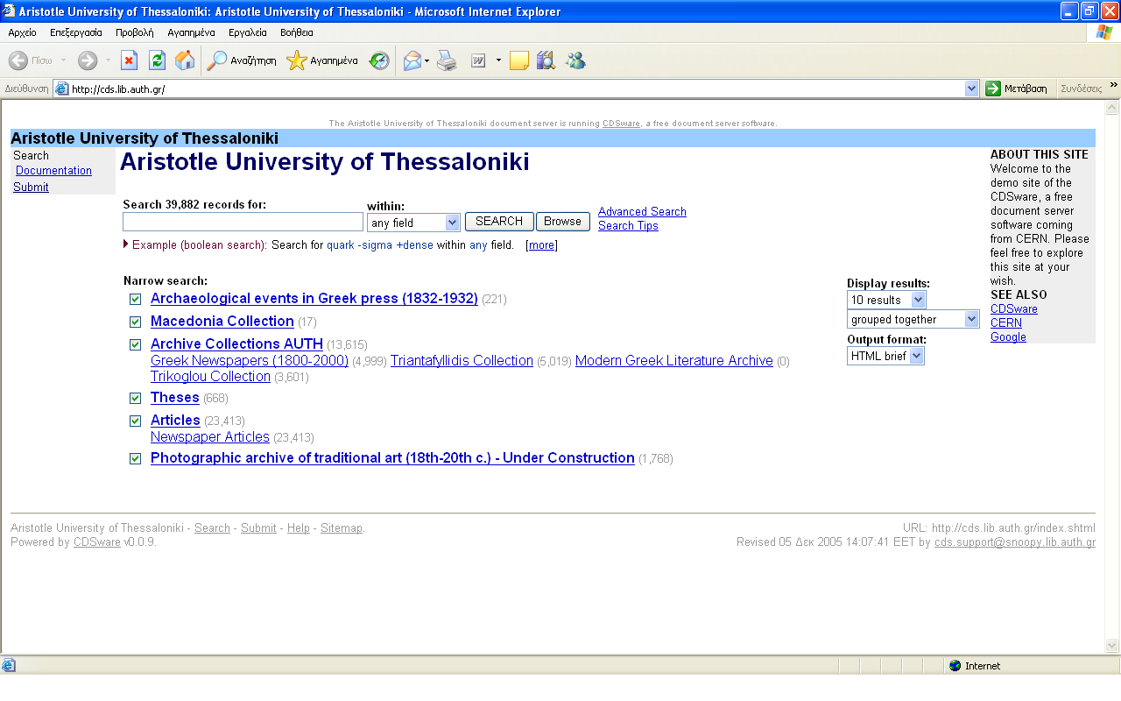
Η ιστοσελίδα του Αριστοτέλειου που χρησιμοποιεί το CDSware

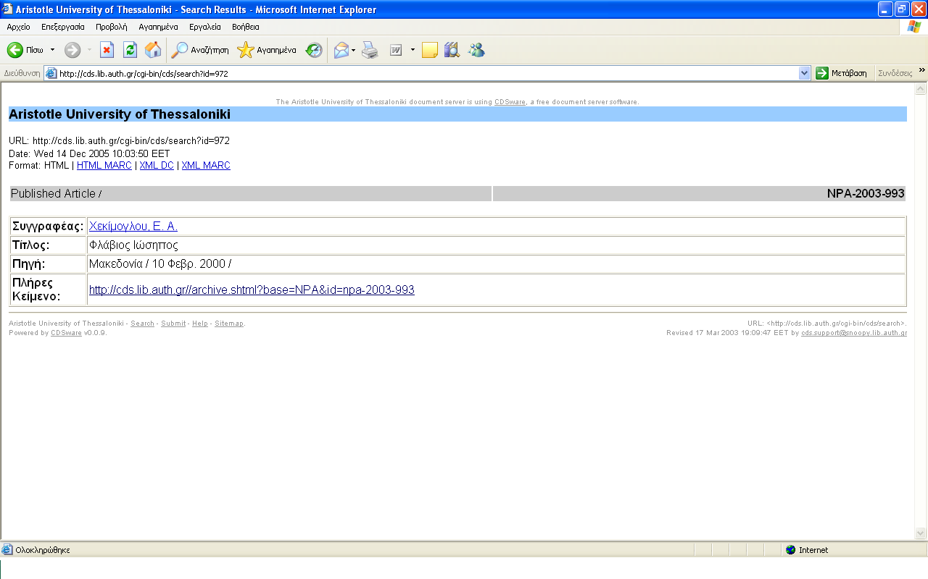
Παράδειγμα εγγραφής σε HTML μορφή

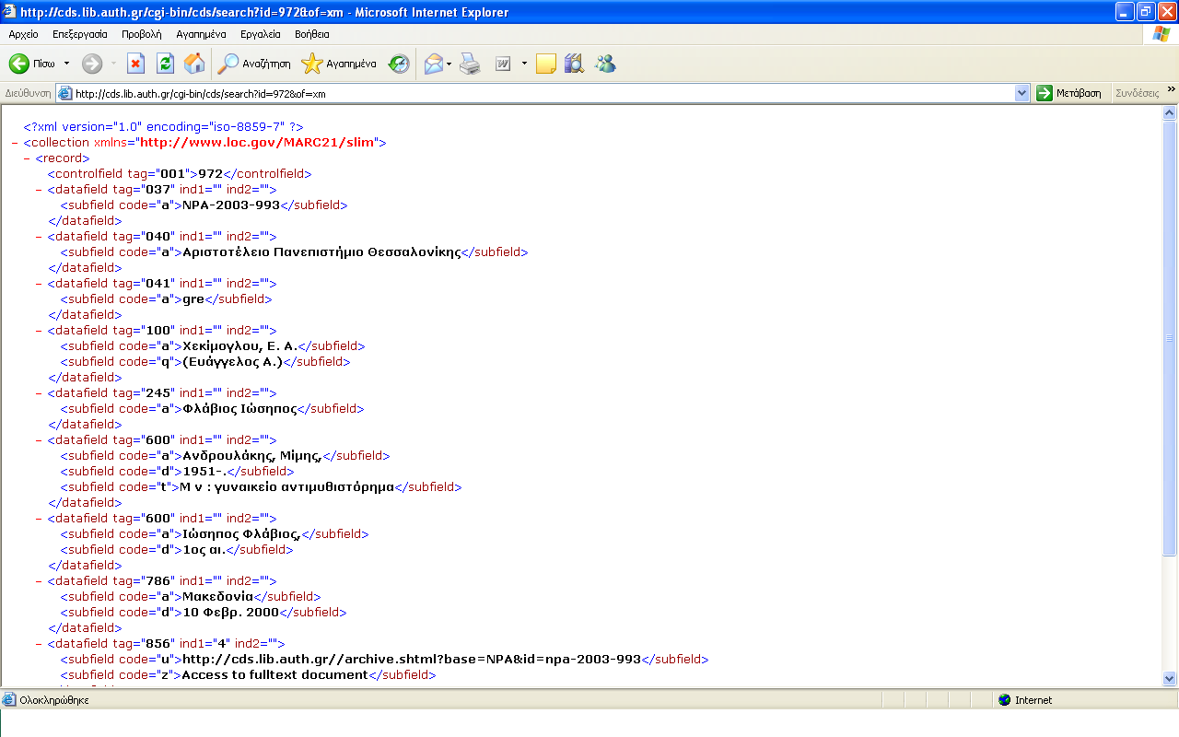
Παράδειγμα εγγραφής σε XML μορφή
Dspace



Ιστορία
Τα ερευνητικά και εκπαιδευτικά ινστιτούτα παράγουν πρωτογενές ψηφιακό υλικό. Όπως και συμβατικό υλικό, τεκμήρια που παράγονται από ερευνητές και καθηγητές, ηχητικά δεδομένα, βίντεο, στατιστικές βάσεις δεδομένων, λογισμικά και άλλου είδους υλικό. Ωστόσο, τα ινστιτούτα δεν έχουν έναν τρόπο για να μπορέσουν να αποθηκεύσουν και να διατηρήσουν αυτό το υλικό για μακροπρόθεσμη χρήση. Τα ινστιτούτα καταλαβαίνοντας αυτό το ζήτημα, δηλαδή την κρισιμότητα των όσων παράγονται, αντιλήφθηκαν την ανάγκη δημιουργίας ενός συστήματος που να διατηρεί το υλικό αυτό.
Για να μπορέσει να καλυφθεί αυτή η ανάγκη, τα εργαστήρια της Hewlett-Packard και οι βιβλιοθήκες του MIT, συνεργάστηκαν σε ένα σχέδιο που κράτησε δύο χρόνια για να μπορέσουν να αναπτύξουν το Dspace. Το Dspace αναπτύχθηκε για να αποτελέσει ένα ποιοτικό σύστημα αποθήκευσης υλικού των ινστιτούτων. Το Νοέμβριο του 2000 εφαρμόστηκε στις βιβλιοθήκες του MIT και από τότε είναι ένα ελεύθερο λογισμικό. Ουσιαστικά, το Dspace αποτελεί ένα σύστημα που επιτρέπει την συνεργασία των μελών και των ερευνητών των ινστιτούτων γιατί βλέπουν την προσπάθεια τους να ευοδώνεται και να βελτιώνεται από άλλους, βοηθώντας την συνεχή διατήρηση του πολύτιμου αυτού υλικού, για να μπορέσουν να γίνουν περαιτέρω έρευνες.

Αρχιτεκτονική
Το Dspace στηρίζει το λογισμικό σε πλατφόρμα UNIX, με τον κώδικα να είναι γραμμένο σε γλώσσα Java. Η διαχείριση της βάση δεδομένων βασίζεται στο σύστημα PostgreSQL. Επίσης, εφαρμόζεται και η τεχνολογία Apache καθώς και το εργαλείο Jena, το οποίο αποτελεί ένα σχήμα RDF που αναπτύχθηκε στα εργαστήρια της Hewlett-Packard.
Η αρχιτεκτονική του Dspace ακολουθεί την λογική του Open Archival Information System(OAIS).
Παρακάτω, ακολουθεί ένα σχήμα μέσα από το οποίο γίνεται περισσότερο κατανοητή η φιλοσοφία του Dspace.

Το σχήμα μπορεί να αναλυθεί στα παρακάτω στάδια. 1)Μέσα από μια διεπαφή κάποιος ο οποίος είναι εγγεγραμένος μπορεί να υποβάλει ένα τεκμήριο, το οποίο μπορεί να είναι σε οποιαδήποτε μορφή μαζί με τα μεταδεδομένα του. Το Dspace το αρχείο αυτό που αποθηκεύεται το ονομάζει «Αντικείμενο». 2) Στη συνέχεια τα «Αντικείμενα» αυτά που ονομάζονται και Bitstream, οργανώνονται μαζί σε σχετικές θέσεις. 3) Ένα «Αντικείμενο» είναι ένα «αρχειακό άτομο»(archival atom) που αποτελείται από σχετικά και ομαδοποιημένα περιεχόμενα με τα σχετικά μεταδεδομένα του. Τα μεταδεδομένα ενός «Αντικειμένου» ευρετηριάζονται για να μπορούν να αναζητηθούν και να πλοηγηθούν(browsing). Τα αντικείμενα οργανώνονται σε «Συλλογές» από λογικά συναφές υλικό. 4) Μετά οι συλλογές αποτελούν μια «Κοινότητα», που είναι το υψηλότερο επίπεδο στην ιεραρχία περιεχομένου του Dspace. Μια «Κοινότητα» ανταποκρίνεται σε ένα μέρος του ινστιτούτου, όπως ένα τομέα, εργαστήριο, ερευνητικό κέντρο ή σχολείο. 5) Παράλληλα, η αρχιτεκτονική του Dspace επιτρέπει την δημιουργία μεγάλων διεπιστημονικών αποθετηρίων που μπορούν να επεκταθούν. 6) Στη συνέχεια το Dspace προσφέρει μια λειτουργική διατήρηση όπου οι τα αρχεία μετατρέπονται σε μορφές που να είναι συμβατές με την ανάπτυξη της τεχνολογίας, όπως διαμορφώνεται, ώστε να είναι πάντοτε προσβάσιμα. 7) Το τελευταίο στάδιο της αρχιτεκτονικής περιλαμβάνει την διεπαφή του τελικού χρήστη που μπορεί να πλοηγηθεί(browse) ή να αναζητήσει στα αρχεία. Όταν ένα «Αντικείμενο» εντοπίζεται μπορεί να αναπαραχθεί στον φυλλομετρητή, επίσης μπορεί ο χρήστης να το «κατεβάσει» και να το ανοίξει με την κατάλληλη εφαρμογή.

Δυνατότητες
Στον χρήστη δίνεται η δυνατότητα να αναζητήσει είτε με βάση ενός όρου η φράσης. Υπάρχει η δυνατότητα για απλή και σύνθετη αναζήτηση είτε στα μεταδεδομένα ή στο πλήρες κείμενο του τεκμηρίου. Παράλληλα, ο χρήστης μπορεί να πλοηγηθεί(browsing), με τίτλο, συγγραφέα, ημερομηνία, συλλογή.
Επίσης, στον χρήστη παρέχονται προσωποποιημένες υπηρεσίες. Υπάρχει η δυνατότητα του προσωπικού Dspace, όπου ο χρήστης έχει την δυνατότητα να επιλέγει τις συλλογές που τον ενδιαφέρουν, καθώς και την δυνατότητα να λαμβάνει ενημερωτικό e-mail όταν προστίθεται ένα αντικείμενο που ενδιαφέρει τον χρήστη, μπορεί να διαχειριστεί τον λογαριασμό του με το δικό του προφίλ, κωδικό πρόσβασης κλπ. Ο χρήστης μπορεί να δει τα αποτελέσματα αναζήτησης σε μορφή DC, μορφή την οποία υποστηρίζει το Dspace.
Παρακάτω παρατίθεται ένα παράδειγμα χρησιμοποίησης του Dspace από την Βιβλιοθήκη του Πανεπιστημίου Μακεδονίας που είναι ακόμη σε πιλοτικό στάδιο.
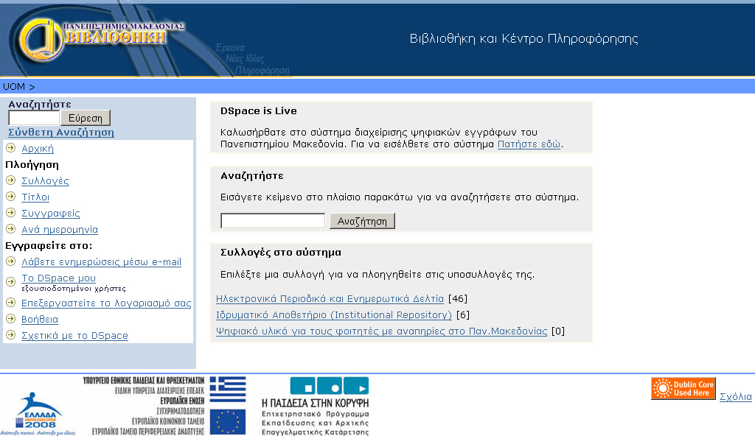
Αρχική ιστοσελίδα του συστήματος διαχείρισης εγγράφων του Πανεπιστημίου Μακεδονίας

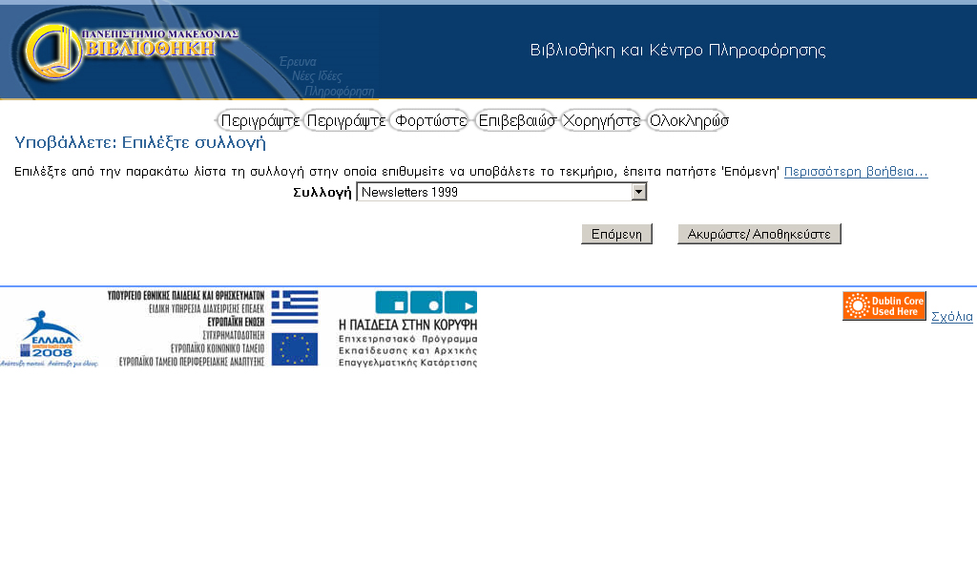
Ιστοσελίδα που μπορούν οι εξουσιοδοτημένοι χρήστες να υποβάλλουν έγγραφα

Greenstone

Ιστορία
Το Greenstone ξεκίνησε το 1995, από μια μικρή ομάδα που ήθελε οι τεχνικές αναφορές να γίνουν περισσότερο προσβάσιμες στην ερευνητική κοινότητα με το να τις παρέχει αυτές στο διαδίκτυο με έναν ενιαίο τρόπο που να μπορούν εύκολα να αναζητηθούν. Οι χρήστες μπορούσαν να αναζητήσουν ένα έγγραφο χρησιμοποιώντας οποιονδήποτε συνδυασμό λέξεων και ως αποτέλεσμα λάμβανε μια λίστα από έγγραφα που στο πλήρες κείμενο είχαν τις λέξεις που αναζητούσε ο χρήστης. Το εργαλείο όμως αυτό είχε περιορισμένες δυνατότητες.
Ουσιαστικά το Greenstone παράγεται και αναπτύσσεται από το Πρόγραμμα Ψηφιακών Βιβλιοθηκών της Νέας Ζηλανδίας στο πανεπιστήμιο του Waikato, σε συνεργασία με την UNESCO και του Human Info NGO.
Η τελευταία εξέλιξη για το Greenstone είναι το Greenstone3 που έχει γίνει διαθέσιμο στο διαδίκτυο από τις 16 Νοεμβρίου 2005, που πραγματικά διαθέτει νέες και βελτιωμένες εφαρμογές.

Αρχιτεκτονική
Το Greenstone3 χρησιμοποιεί για μηχανή αναζήτησης το MG, διαθέτει την τεχνολογία PERL, καθώς και πρόγραμμα εκτέλεσης το C++, και χρησιμοποιεί και το GDBM καθώς και την γλώσσα Java.
Η αρχιτεκτονική του Greenstone3 βασίζεται στην τμηματοποίηση(module). Το κάθε τμήμα(module) ονομάζεται “agent”(πράκτορας). Ο τρόπος επικοινωνίας των πρακτόρων(agent), είναι μέσω της γλώσσας XML. Κάθε πράκτορας(agent) έχει μια συγκεκριμένη λειτουργία ή έχει πρόσβαση σε αυτήν. Κάθε πράκτορας(module) ανταποκρίνεται σε ένα μήνυμα με το να το επεξεργάζεται ή να το προωθεί σε άλλον πράκτορα(agent) ή μπορεί να υπάρχει συνδυασμός και των δύο.
Σε περίπτωση που οι πράκτορες(agent), είναι σε διαφορετικούς υπολογιστές, τότε χρησιμοποιείται το πρωτόκολλο SOAP(Simple Object Access Protocol).

Δυνατότητες
Μέσα από το Greenstone προσφέρεται η δυνατότητα απλής και σύνθετης αναζήτησης. Επίσης ο χρήστης μπορεί να αναζητήσει στο πλήρες κείμενο καθώς και στα μεταδεδομένα. Πολύ σημαντικό μπορεί να χαρακτηριστεί το γεγονός ότι μπορεί η συλλογή να εξαχθεί σε CD-ROM. Δίνεται στον χρήστη η δυνατότητα να πλοηγηθεί(browse) με βάση τίτλο, θέμα και συλλογή.
Παρακάτω παρατίθενται παραδείγματα χρησιμοποίησης του Greenstone.
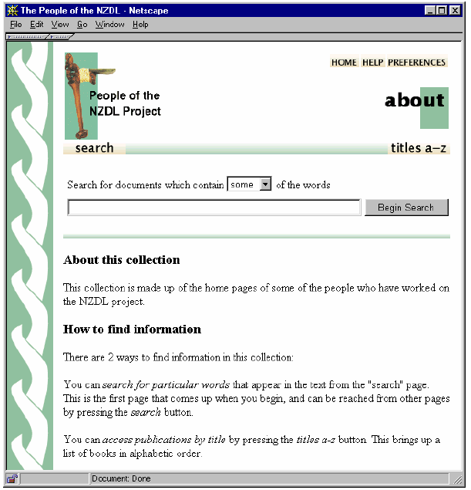
Παράδειγμα χρησιμοποίησης του Greenstone

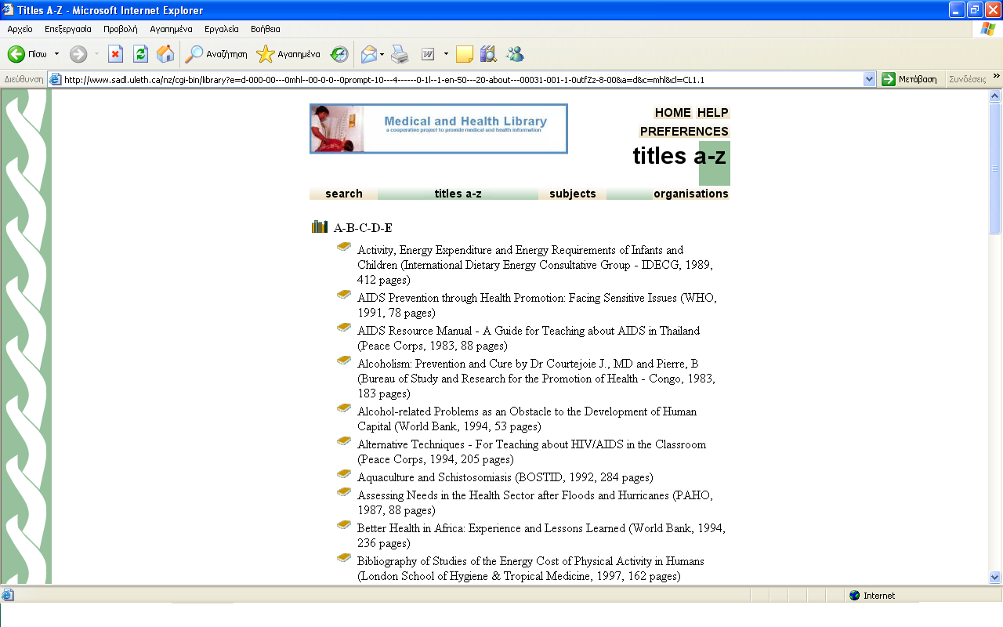
Παράδειγμα πλοήγησης(browse) με βάση τον τίτλο

Μελλοντικές τάσεις

Με βάση τη μελέτη των τάσεων που διαμορφώνεται στο καθένα από τα προαναφερθέντα OSS, μπορούμε να συμπεράνουμε ότι το CDSware στοχεύει περισσότερο στην καλύτερη ανάκτηση της πληροφορίας και γι’ αυτό στις τελευταίες του εξελίξεις είναι η βελτίωση της ευρετηρίασης και καλύτερων αποτελεσμάτων στα ερωτήματα που θέτει ο χρήστης.
Όσο για το Dspace μπορούμε να συμπεράνουμε ότι στοχεύει στο άνοιγμα ως OSS, ώστε περισσότεροι χρήστες να μετέχουν στην ανάπτυξη. Παράλληλα, ένας άλλος στόχος, είναι η αυτόματη μετατροπή των αρχείων σε μορφές που θα είναι συμβατές με τις μελλοντικές εξελίξεις στην τεχνολογία, ώστε τα έγγραφα να διατηρηθούν στο μέλλον, καθώς και η αυτόματη ενημέρωση των μεταδεδομένων τους για τις αλλαγές αυτές. Αυτός ο στόχος ουσιαστικά συνδέεται με τον αρχικό στόχο του Dspace για διατήρηση των εγγράφων.
Τέλος, το Greenstone μπορεί να ειπωθεί ότι έχει σαν στόχο την συμβατότητα των διαφόρων επεκτάσεων με τα προηγούμενα λογισμικά, έτσι ώστε να διασφαλιστεί η συνέχεια των προηγουμένων εκδόσεων με τις επόμενες.

Σύγκριση των OSS CDSware, Dspace, Greenstone

Το CDSware έχει καλύτερη διεπαφή(interface) από τα άλλα δύο, γιατί έχει την εμφάνιση του Google, που είναι μια πολύ γνωστή μηχανή αναζήτησης και αυτό δημιουργεί στον χρήστη ένα οικείο περιβάλλον που τον βοηθάει στην αναζήτηση.
Μόνο το CDSware έχει την δυνατότητα πλοήγησης με όρους, δηλαδή ο χρήστης μπορεί να εισάγει έναν όρο και να ζητήσει πλοήγηση(browse) και το σύστημα αυτόματα να του εξάγει τον όρο και παρεμφερείς του, οι οποίοι να είναι υπερσύνδεσμοι και να οδηγηθεί κατευθείαν στο έγγραφο. Τα άλλα δύο έχουν την δυνατότητα πλοήγησης στα μεταδεδομένα, δηλαδή τίτλο, θέμα συλλογή.
Το CDSware είναι το μόνο που μπορεί να εμφανίσει τα αποτελέσματα της αναζήτησης ενός χρήστη σε τέσσερεις μορφές, δηλαδή HTML, HTML MARC, XML DC και XML MARC.
Εκτός από το Greenstone, τα άλλα δύο έχουν αναπτύξει προσωποποιημένες υπηρεσίες με την διαφορά ότι ενώ στο CDSware έχεις την δυνατότητα να δημιουργήσεις ένα «Καλάθι» με έγγραφα που σε ενδιαφέρουν και να είναι δημόσιο, στο Dspace δεν δίνεται αυτή η δυνατότητα.
Το Dspace είναι ένα OSS, που θέτει ως πρώτο στόχο την διατήρηση των εγγράφων και αυτό προσπαθεί να πετύχει, ενώ τα άλλα δύο πάνω στο θέμα αυτό δεν έχουν δώσει μεγάλη βαρύτητα.
Το Greenstone είναι το μόνο που διαθέτει την δυνατότητα εξαγωγής της συλλογής σε CDROM. Επίσης είναι και το μόνο που μπορεί να εφαρμοστεί και σε πολλές πλατφόρμες, δηλαδή και σε Linux και σε Windows και σε Macintosh.
Το Greenstone διαθέτει την διεπαφή(interface) του, σε μεγαλύτερο πλήθος γλωσσών μεταφρασμένη. Επίσης διαθέτει ένα σχήμα που βοηθάει στην ενημέρωση αυτών των μεταφρασμένων διεπαφών.

Βιβλιοθήκες και OSS

Το θέμα της χρησιμοποίησης από μια βιβλιοθήκη, ενός Open Source Software σε σχέση με ένα λογισμικό που δεν είναι Open Source, αλλά χρειάζεται να αγοραστεί από κάποια εταιρεία είναι πραγματικά κάτι που χρειάζεται πολύ μελέτη και ευρεία αντίληψη για να ληφθεί η απόφαση να χρησιμοποιηθεί ένα OSS αντί ενός εμπορικού πακέτου.
Ένα σημαντικό ζήτημα είναι το κόστος. Σε πρώτο επίπεδο θα μπορούσε κανείς να υποθέσει ότι χρησιμοποιώντας κάποιο λογισμικό OSS, αυτόματα το τίμημα του είναι μηδενικό, οπότε ενδιαφέρει την βιβλιοθήκη να το αποκτήσει. Ωστόσο, η πραγματικότητα μπορεί να μην είναι ακριβώς όπως μπορεί να συμπεράνει κανείς. Σε περίπτωση που ένα μέρος από κάποιο εμπορικό πακέτο δεν λειτουργεί σωστά, τότε μπορεί κάποιος να απευθυνθεί στον προμηθευτή και να ζητήσει αποζημίωση, ή επιδιόρθωση του προβλήματος, ώστε να εξασφαλίσει την αξία του προϊόντος που έχει αποκτήσει.
Στην περίπτωση του OSS, αυτός που το χρησιμοποιεί δεν θα έχει την ίδια υποστήριξη, οπότε θα χρειαστεί να καταβάλει κάποιο κόστος για να μπορέσει να διορθώσει το πρόβλημα. Όταν όμως χρησιμοποιείται ένα Πρόγραμμα Ανοιχτού Κώδικα, δεν υπάρχουν τέτοιες δυνατότητες.
Μέσα από ένα εμπορικό σύστημα παρέχεται η δυνατότητα για τεκμηρίωση και οδηγό χρήσης, μπορεί κάποιος να τηλεφωνήσει σε συγκεκριμένη υπηρεσία του προμηθευτή του και να λύσει τις περισσότερες φορές το πρόβλημα του. Υπάρχει και βοήθεια στην εγκατάσταση καθώς και ανανεώσεις σε τακτά χρονικά διαστήματα. Στην περίπτωση του OSS, δεν υπάρχει η τηλεφωνική γραμμή υποστήριξης, αλλά τα ερωτήματα γίνονται μόνο μέσω e-mail, κάτι που σημαίνει ότι μπορεί να αγνοηθεί η ερώτηση.
Ένα άλλο σημαντικό σημείο είναι η ασφάλεια των OSS σε σχέση με τα εμπορικά πακέτα. Σ’ αυτό το σημείο οι απόψεις πραγματικά διίστανται, γιατί δεν υπάρχει ομοφωνία σε σχέση με αυτό το ζήτημα.
Υπάρχει η άποψη που υποστηρίζει ότι τα OSS, είναι πιο ασφαλή γιατί όταν ένας προσπαθεί να επιτεθεί σε ένα εμπορικό λογισμικό χρειάζεται πολύ χρόνο για να μπορέσει να συλλέξει πληροφορίες, να εντοπίσει τα κενά του συστήματος και τις αδυναμίες του. Αυτή η διαδικασία όμως δεν γίνεται στην περίπτωση του OSS, γιατί ο κώδικάς του προγράμματος είναι προσβάσιμος από όλους. Στην περίπτωση των εμπορικών προγραμμάτων η επίθεση γίνεται σε μια ομάδα από προγραμματιστές μιας συγκεκριμένης εταιρείας και όχι σε μια κοινότητα από προγραμματιστές.
Ακόμη και σε περίπτωση προβλήματος η κοινότητα θα αντιμετωπίσει το πρόβλημα του συστήματος και θα το διορθώσει, ενώ στην περίπτωση των εμπορικών πακέτων ο προμηθευτής δεν θα το διορθώσει αν δεν επηρεάζει πολλούς χρήστες.
Πολλές φορές οι εταιρείες λόγω του ανταγωνισμού προσφέρουν ένα λογισμικό το οποίο δεν το έχουν δοκιμάσει πλήρως. Αργότερα προσφέρουν διάφορες αναβαθμίσεις για να μπορέσει το λογισμικό να δουλέψει. Στην περίπτωση των OSS, επειδή δεν υπάρχει ο ανταγωνισμός όλα τα στοιχεία του προγράμματος πρώτα ελέγχονται και μετά προσφέρονται στους χρήστες.
Ωστόσο, υπάρχει και η άποψη για τα OSS ότι, επειδή είναι ανοιχτός ο κώδικας είναι πολύ πιο εύκολο για αυτούς που θέλουν να βλάψουν ένα σύστημα ή να δημιουργήσουν ένα ιό.
Υπάρχουν και ζητήματα, που σχετίζονται με το θέμα της άδειας χρήσης. Οι άδειες χρήσης για τα OSS δεν είναι όλες οι ίδιες, αλλά υπάρχουν διαφορές που δημιουργούν δυσκολίες στην κατανόησή τους. Η διαφορά έγκειται στο θέμα της τροποποίησης και της δημοσιοποίησης του κώδικα ενός OSS προγράμματος. Οι άδειες με βάση το τι επιτρέπουν για το θέμα της τροποποίησης και της δημοσιοποίησης του κώδικα μπορούν να χωριστούν σε τρεις κατηγορίες.
Η πρώτη κατηγορία είναι η copyleft licence που θέτει ότι κάθε τροποποίηση του κώδικα γίνεται διαθέσιμη μέσω της άδειας του αρχικού προγράμματος. Ως παράδειγμα είναι ο οργανισμός GNU με την General Public Licence(GPL), όπου επιβάλλει κάθε τροποποίηση του κώδικα να είναι ελεύθερα διαθέσιμη.
Η δεύτερη κατηγορία είναι η mid-copyleft που η κάθε τροποποίηση του κώδικα είναι ελεύθερη και δεν επιβάλλει κάτι άλλο. Αυτό σημαίνει ότι μπορεί να δημιουργηθεί μια νέα εφαρμογή πάνω σε ένα OSS, χωρίς να χρειάζεται κάποιος να δημοσιοποιήσει τον τροποποιημένο κώδικα. Ένα χαρακτηριστικό παράδειγμα εφαρμογής που χρησιμοποιεί αυτού του είδους την άδεια είναι ο φυλλομετρητής(web-browser) Netscape.
Η τρίτη κατηγορία η non-copyleft δεν επιβάλλει στους χρήστες να διανείμουν τον βελτιωμένο κώδικα.
Μέσα από το εμπορικό πακέτο προσφέρεται και η υπηρεσία της εκπαίδευσης του προσωπικού, που στην περίπτωση του OSS, δεν προσφέρεται.
Τα παραπάνω θα μπορούσαν να αναφερθούν ως οι πιο σημαντικοί λόγοι που χρειάζεται κάποιος να λάβει σοβαρά για το αν θα επιλέξει κάποιο OSS λογισμικό ή ένα εμπορικό πακέτο. Σίγουρα στην σημερινή πραγματικότητα που τα οικονομικά των βιβλιοθηκών δεν επιτρέπουν πάντα την αγορά ενός εμπορικού πακέτου ίσως το OSS αποτελεί λύση, αλλά κάθε λύση έχει θετικά και αρνητικά σημεία.

Επίλογος

Το θέμα των OSS, είναι πραγματικά ένα ανοιχτό ζήτημα που αποτελεί αντικείμενο μελέτης και έρευνας. Η κίνηση για ανοιχτό λογισμικό συμβαδίζει απόλυτα, με τις αρχές των βιβλιοθηκών, δηλαδή να είναι ανοιχτός σε όλους και όλοι μπορούσαν και μπορούν να έχουν πρόσβαση.
Τα λογισμικά, δηλαδή το CDSware, Dspace και το Greenstone, που εξετάστηκαν μέσα στην εργασία μπορούν να χαρακτηριστούν ως τα ποιο χαρακτηριστικά παραδείγματα OSS που χρησιμοποιούνται από τις ψηφιακές βιβλιοθήκες και βρίσκουν πρακτική εφαρμογή και σε ψηφιακές βιβλιοθήκες στην Ελλάδα.
Σίγουρα το ποιο λογισμικό θα κληθεί η βιβλιοθήκη να επιλέξει εξαρτάται από τα χαρακτηριστικά και τις ιδιαίτερες ανάγκες που χρειάζεται να καλύψει.
Ωστόσο, πάντοτε είναι ανάγκη σε κάθε επιλογή να λαμβάνονται υπ’ όψιν τα θετικά και αρνητικά σημεία που συνεπάγονται από την χρησιμοποίηση ενός OSS ή ενός εμπορικού προγράμματος.
Αναφορές

- Gonzalez-Barahona, J. (24 Απριλίου 2000). A brief history of open source software. Ανακτήθηκε 3 Δεκεμβρίου, 2005, από http://eu.conecta.it/paper/brief_history_open_source.html.

- Altenhöner, R. (2005). Open Source Software - definition, licensing models and organizational consequences (introduction). World Library and Information Congress: 71th IFLA General Conference and Council: Libraries – A voyage of discovery. Ανακτήθηκε Νοέμβριος 18, 2005, από την IFLA.

- Holck , J., Larsen, M. H. & Mogens Kühn Pedersen(2005). In Xavier Franch, Daniel Port(Ed.), Managerial and Technical Barriers to the Adoption of Open Source Software. COTS-Based Software Systems: 4th International Conference, ICCBSS 2005, Bilbao, Spain, February 7-11, 2005. Proceedings. (pp. 280-300). Berlin: Springer Verlag.

- Giacomo, P.(2005). COTS and Open Source Software Components: Are They Really Different on the Battlefield?. In Xavier Franch, Daniel Port(Ed.), Managerial and Technical Barriers to the Adoption of Open Source Software. COTS-Based Software Systems: 4th International Conference, ICCBSS 2005, Bilbao, Spain, February 7-11, 2005. Proceedings. (pp. 301-310). Berlin: Springer Verlag.

- Guhlin, M. & Farsaii S.( 2005, Σεπτέμβριος). Is Open Source the Answer?. Learning & Leading with Technology. 33(1), 6-7.

- Vesely, M., Baron, T., Le Meur, J.Y. & Simko, T. (2004). CERN Document Server : Document Management System for Grey Literature in Networked Environment. Publ. Res. Quarterly 20(1), 77-83.

- CERN Document Server Software Consortium(8 Αυγούστου, 2005). CDS CDSware: Overview. Ανακτήθηκε 8 Δεκεμβρίου 2005 από http://cdsware.cern.ch/cdsware/overview.html.

- Pepe, A. κ.ά.(2005). CERN Document Server Software: the integrated digital library. ELPUB conference, Heverlee (Belgium), 8-10 June 2005. Ανακτήθηκε Νοέμβριος 22, 2005 από την CDSware.

- Αμανατίδης, Ε., Πελτέκη, Κ. Σαραγιώτης Α. & Σίτας Α. Ανάπτυξη Ψηφιακών Συλλογών στο Αριστοτέλειο Πανεπιστήμιο Θεσσαλονίκης. Ανακτήθηκε 26 Νοεμβρίου 2005 από www.ionio.gr/libconf/powerpoints/AMANATIDIS_PELTEKI_SARAGIOTIS_SITAS.ppt.

- Tansley, R., Bass M.& Smith, M.K.(2003). T. Koch, I.T. Sølvberg (Ed.), DSpace as an Open Archival Information System: Current Status and Future Directions. Research and AdvancedTechnology for Digital Libraries: 7th European Conference, ECDL 2003 Trondheim, Norway, August 17-22, 2003 Proceedings. (pp. 446-460). Berlin: Springer Verlag.

- MIT Libraries, Hewlett-Packard Company(8 Οκτωβρίου 2005) Dspace federation. Ανακτήθηκε 14 Δεκεμβρίου 2005 από http://dspace.org/index.html

- DSpace an open source dynamic digital repository. Ανακτήθηκε 13 Δεκεμβρίου 2005 από www.dspace.org/introduction/dspace-diagram.pdf.

- Witten, I. H., Bainbridge, D & Boddie, S. F.(2001) Greenstone: open-source digital library software with end-users collection building. Online Information Review. 25(5), 288-298.

- Greenstone Digital Library Software. Ανακτήθηκε 18 Δεκεμβρίου 2005 από http://www.greenstone.org/cgi-bin/library.

- Don, K. J., Bainbridge, D. & Witten, I. H. The design of Greenstone 3: An agent based dynamic digital library. Ανακτήθηκε 18 Δεκεμβρίου 2005 από http://www.sadl.uleth.ca/greenstone3/gs3design.pdf.

